
Gemerská knižnica Pavla Dobšinského v Rožňave
kultúrna organizácia Košického samosprávneho kraja

Meno a priezvisko súťažiaceho: .................................................................................................................

PERLY POZNANIA VI.
I. kolo I. kategória (od 7 do 15 rokov)

Ľudo Ondrejov: Príhody v divočine

Sú diela, ktoré preveril čas a ktoré deti čítajú so zatajeným dychom aj v lákavom svete techniky a počítačov. Veď čo už môže byť napínavejšie ako putovanie po tajomných afrických pralesoch či nebezpečných džungliach Sumatry.
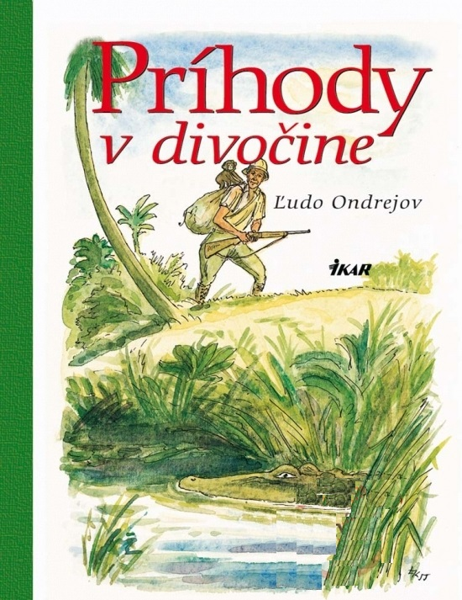
1. otázka
Koľko guliek zasiahlo slona a kam ich dostal?
.........................................................................................................................
........................................................................................................................
........................................................................................................................
Kde sa našli malé tigríčence?
........................................................................................................................
(časť Horami Sumatry, kapitola 19, str. 173)

Francesca Simon: Grázlik Gabo a futbalový zápas

V škole sa bude hrať futbal a Grázlik Gabo sa musí stať najlepším hráčom. V hre je totiž oveľa viac než Gabova dobrá povesť... Ale beda! Gabo sa nezmestí do nohavíc, trička a aj topánky ho akosi tlačia: musí ísť nakupovať! No existuje niečo horšie ako nákupy s mamou? Áno, keď vám cestu skríži úhlavný nepriateľ.

2. otázka
Aké čísla mali hráči Ligy majstrov- Ashtonskí atléti a Manchester United ? (napíš slovom)
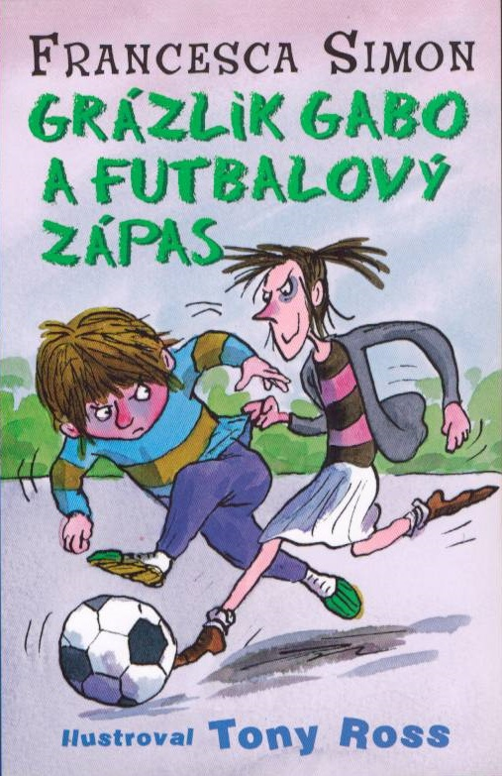
...................................................................................................
...................................................................................................
Čo dostali všetky základné školy ?
...................................................................................................
...................................................................................................
( kapitola Grázlik Gabo a futbalový zápas, str. 33)

